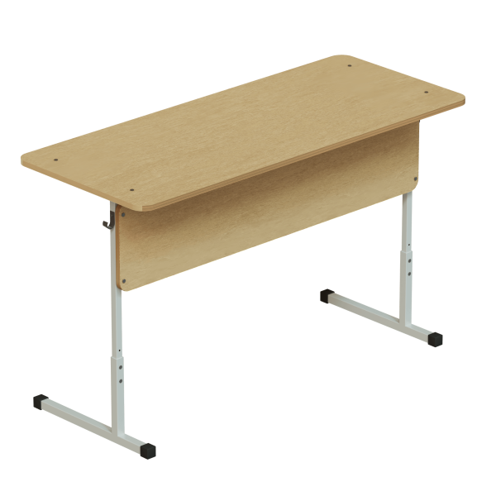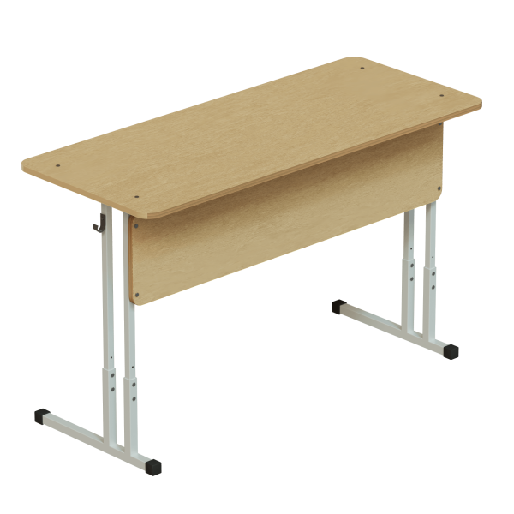 | Стол ученический двухместный регулируемый телескоп на прямоугольной трубе Фанера
Модель | №2-4 520-640мм  №3-5 580-700мм  №4-6 640-760мм  №5-7 700-820мм
Количество опор | На 2х опорах / На 4х опорах усиленный
Регулируемый угол наклона столешницы | Нет / Да
Материал экрана | Фанера 15мм  Металлический перфорированный
Выбор цвета металлокаркаса полимерно порошковая окраска | Серый / черный / коричневый / цветной
Варианты крепления столешницы | Сквозное болт мебельный / Скрытое
Эргономичный вырез | Нет / Да
Дополнительное ребро жесткости под столешницей | Нет / Да
Полка под письменные принадлежности | Нет / Да
Дополнительная перекладина под ноги | Нет / Да
Лоток под письменные принадлежности | Нет / Да
Вес / объем | 17 кг / 0.04 м/куб

